МОУ ПОСЕЛКОВАЯ СОШ

ПРОГРАММА
ПО ЗДОРОВЬЕСБЕРЕГАЮЩИМ ТЕХНОЛОГИЯМ
В НАЧАЛЬНОЙ ШКОЛЕ.

РАЗВИТИЕ МЕЛКОЙ МОТОРИКИ РУК

2011

Пояснительная записка.

Драгоценный дар, который человек получает от природы - здоровье. Состояние здоровья подрастающего поколения - важнейший показатель благополучия общества и государства, отражающий не только настоящую ситуацию, но и дающий точный прогноз на будущее.
Проблема развития связной устной речи учащихся приобретает в современной методике начального обучения всё большую актуальность. Во-первых, это обусловлено тем, что только развитая связная речь ребенка позволяет ему свободно общаться с окружающими людьми, тем самым «включая» его в активный процесс коммуникации. От того, на сколько точно, четко, лаконично и целесообразно в соответствии с конкретной речевой ситуацией ребенок умеет выражать свои мысли, зависит эффективность процесса общения. Во-вторых, это продиктовано увеличением роли устного слова в культурной жизни страны, так как наиболее ценным в наше время стало умение говорить без подготовки, спонтанно. Решение этой проблемы не возможно без целенаправленного и последовательного формирования и развития умений, связанных с овладением структурой устных высказываний различных типов и стилей речи, и усвоения основных понятий в области развития устной речи.
В целях совершенствования речевой деятельности следует особое внимание уделить развитию мелкой моторики. Почему так важно для детей развитие тонкой моторики руки? Ученые доказали, что с анатомической точки зрения, около трети всей площади двигательной проекции коры головного мозга занимает проекция кисти руки, расположенная очень близко к речевой зоне. Именно величина проекции руки и её близость к моторной зоне дают основание рассматривать кисть руки как «орган речи», такой же, как артикуляционный аппарат. В связи с этим, было выдвинуто предположение о существенном влиянии движений пальцев на формирование и развитие речевой функции ребёнка. Поэтому, чтобы научить малыша говорить, необходимо не только тренировать его артикуляционный аппарат, но и развивать движения пальцев рук, или мелкую моторику.
Уровень развития мелкой моторики - один из показателей интеллектуальной готовности ребенка к школьному обучению. Обычно ребенок, имеющий высокий уровень развития мелкой моторики, умеет логически рассуждать, у него достаточно хорошо развиты память, мышление, внимание, связная речь.
Цель:
Интенсивное развитие мелкой моторики рук, совершенствование зрительного восприятия и зрительной памяти ребенка.
Задачи:
-развитие умения производить движения кистью пальцами рук;
-умение ориентироваться в пространстве листа, строки;
-уметь безошибочно выполнять заданные действия, копируя образец;
-уметь работать по инструкции, сохранять все ее условия ;
-уметь запоминать и удерживать информацию, представленную в звуковом, зрительном виде;
-развитость познавательных и учебных процессов;
-сформированность навыков учебной деятельности;
-уверенное владение карандашом, ручкой, правильный захват, четкие линии и точные соединения;
-владение различными приемами работы с бумагой;
-более развиты внимание, память, мышление, пространственное воображение, художественный вкус, творческие способности, фантазия;
-овладение навыками культуры труда;
-улучшение своих коммуникативных способностей и приобретение навыков работы в коллективе;
-успешность в учебе, желание учиться, эмоциональный настрой.

Режим занятий
Программа рассчитана на 4 года. Пальчиковые упражнения проводить ежедневно на каждом уроке. Задания и упражнения проводятся по возрастающей сложности.
Примерное распределение упражнений и заданий по предметам.
Математика:
1. пальчиковая гимнастика с проговариванием
2.графические диктанты, упражнения
3.действия с предметами (геометрические фигуры, счётные палочки)
4.штриховка, раскрашивание
5.игры с мячом, с волшебной палочкой
6.зрительная память
7.работа с бумагой (оригами)
Русский язык.
1. пальчиковая гимнастика с проговариванием
2.графические упражнения
З.игры с мячом, с волшебной палочкой (су-джок)
4.штриховка, раскрашивание
5.зрительная память
Чтение.
1.пальчиковая гим-ка с проговариванием 2.рисование по заданию, раскрашивание
3 .обведение трафаретов
4.зрительная память
5.игровые упражнения
Окружающий мир.
1. пальчиковая гимнастика с проговариванием
2.обведение трафаретов
3.штриховка, раскрашивание
4.икры с мячом
Изобразительное искусство.
1 .обведение по контуру
2.раскрашивание, штриховка
3.пальчиковая гим-ка с проговариванием

Трудовое обучение.
1.силуэтное вырезывание
2.работа с пластилином
3. оригами
4.работа с природным материалом
5.умелые ручки (пришивание пуговиц)
6. вышивание

Содержательная часть
Программа предусматривает работу по пяти блокам:
- пальчиковая гимнастика.
- озорной карандашик.
- творческие упражнения.
- организационно-методический блок.
- диагностика.

Первый блок. Пальчиковая гимнастика:
- веселые пальчики («пальчики здороваются», «человек», «прятки», «моя семья», «качели», «котята», «мышка» и др.)
- забавные фигуры из разрезанного квадрата;
- волшебные узелки с использованием шнурка;
- работа с бумагой в технике «Оригами».
Второй блок. Озорной карандашик:
- штриховка (короткие частые штрихи, длинные параллельные отрезки, центрическая штриховка, штриховка с возвратом);
- работа с трафаретами;
- контур предмета (обведи рисунок, соедини по точкам);
- дорисовка (по принципу симметрии);
- рисунок по образец;
- волшебные узоры.
Третий блок. Творческие упражнения:
- сравнение похожих предметов;
- силуэты;
- кляксография;
- «созвездия»
- порядковые соединения;
- лабиринт;
- изображения из простых форм;
- постройки-рисунки;
- аппликация.
Четвертый блок. Организационно-методический:
- гигиена письма;
- знакомство с тетрадью;
- ориентировка в пространстве листа;
- графические диктанты;
- копирование (по точкам, на кальку, по образцу).
Пятый блок. Диагностика:
- критерии оценки уровня подготовленности детей к овладению навыком письма;
- содержание и методика диагностик (методика «домик», тест Куглера, методика «Дорожки», монометрический тест, графический диктант).
Методы и формы работы.
Задача педагогов, детских психологов и логопедов – донести донести до родителей значение игр на развитие мелкой моторики. Родители должны понять: чтобы заинтересовать ребенка и помочь ему овладеть новой информацией, нужно превратить обучение в игру, не отступать, если задания покажутся трудными, не забывать хвалить ребенка, но для этого следует знать основные пути её развития и совершенствования:
- массаж и самомассаж кистей и пальцев рук.
- ежедневная пальчиковая гимнастика и пальчиковые игры (со стихами, скороговорками, звуками):
а)упражнения выполняются стоя, но меняется исходное положение рук (перед собой, вверх, в стороны);
б)специальные упражнения на столе (выполняются сидя).
- Работа с предметами и материалом (ножницы, пластилин, конструктор, прищепки, бусины, крупы и др.)
- теневой пальчиковый театр.
- упражнения в обводе контуров предметов. Рисование по трафаретам, по клеткам (зрительные и слуховые диктанты), закрашивание контурных предметов ровными
- линиями и точками. Штриховка вертикальная, горизонтальная, наклонная, рисование «петелькой» и «штрихом» (упражнения выполняются только простым карандашом).
- рисование неложных геометрических фигур, букв в воздухе и на столе ведущей рукой и обеими руками вместе; поочередное рисование каждым пальцем одной, затем другой руки.
- конструирование и работа с мозаикой, пазлами.
- выкладывание фигур из счетных палочек.
- освоение ремёсел: шитье, вышивание, вязание, плетение, работа с бисером и др.
- домашние дела:
  - перемотка ниток;
  - завязывание и развязывание узелков;
  - уход за цветами;
  - чистка металла;
  - собирание разрезанных картинок;
  - разбор круп и т.д.
При подборе игровых упражнений следует принимать во внимание такие принципы:
- игровые упражнения должны приносить детям радость, а личностные отношения взрослого и ребенка строятся на основе доверия, взаимопонимания, доброжелательности. Ребёнок знает, что получит необходимую помощь при затруднениях;
- постепенное усложнение игрового материала, упражнений, от простого к сложному.
- при предъявлении игрового материала, речевых игр следует учитывать индивидуальные возможности ребенка, в процессе работы они должны усложняться.
Для достижения желаемого результата необходимо сделать работу по развитию пальцевой моторики регулярной, выделив для этого время на занятиях педагогов и в процессе режимных моментов. Оптимальным является использование физминуток.
Мелкая моторика рук и уровень развития речи находятся в прямой зависимости друг от друга, что установлено уже давно. Если моторика развивается нормально, т.е. ребенок на определённых этапах роста выполняет те или иные действия, то нормально развивается и речь. Если же мелкая моторика развита слабо, то наблюдаются отставания и в овладении речи.
Чтобы исправить речевое нарушение, нужно вести целенаправленную работу по развитию мелкой моторики. Такая работа ускоряет созревание областей головного мозга, которые отвечают за речь и способствует устранению дефектов речи.
Мелкая моторика отвечает не только за речь, но так же позволяет развивать координацию в пространстве, воображение, зрительную и двигательную память.
В разделе "Лепка " в процессе деятельности изображают предметы их действительности, создают элементарную скульптуру, что способствует развитию детского творчества, обогащению детей изобразительными и техническими умениями, созданию интереса к данному виду деятельности.
В разделе "Аппликация" дети развивают координацию кисти, логическое мышление и пространственное воображение, учатся пользоваться клеем и ножницами.
В разделе "Графические упражнения" игра поможет улучшить координацию движения пальцев и кистей рук, развить мускульную и тактильную память.
В разделе "Игры и действия с предметами" для формирования тонких движений рук, совершенствования двигательных навыков, развития моторных координации и оптико-пространственных представлений используются предметы различные по размеру, материалу, фактуре, структуре.
Результатом работы по данной программе должно стать:
- Развитие мелкой моторики и координации пальцев рук учащихся до уровня
соответствующего данному возрасту.
- Овладение разными видами трудовой деятельности.
- Умение создавать художественный образ своего изделия.
- Овладение приемами работы с разными инструментами.
- Умение соотносить форму, пропорцию и фактуру изделия.
- Овладение нормами этики поведения.

• Пальчиковая гимнастика
Пальчиковые игры, сопровождающиеся стишками и потешками; сжимание - разжимание пальцев, кулачков; напряжение-расслабление пальцев; массаж кистей рук.
•Оригами
Простейшее понятие "оригами". Приемы складывания бумаги (пополам, вчетверо, наискосок, гармошкой). Точное соединение углов, сторон. Понятие "геометрическая фигура" (квадрат, треугольник, прямоугольник). Техника безопасности при работе с бумагой и ножницами.
•Лепка
Знакомство с материалами (глина, пластилин, соленое тесто). Приемы работы различными инструментами (стек, скалка). Приемы изготовления изделий путем вытягивания из целого куска. Техника безопасности при работе с глиной и пластилином.
•Аппликация
Знакомство с различными видами бумаги (неокрашенная - цветная, гофрированная, бархатная); инструментами, необходимыми для работы с бумагой (ножницы, кисточка, гладилка), их назначение и применение; свойствами бумаги (толстая - тонкая, мягкая -жесткая). Приемы работы с бумагой: вырывание, сминание, разрезание, изготовление деталей по шаблону. Техника безопасности при работе с бумагой и ножницами.
•Графические упражнения .
Ознакомление с различными видами штриховки, рисование по клеточкам (по образцу), графические игры (дорожки, дорисуй, обведи по контуру), работа с трафаретами.
- Игры и действия с предметами .
Игры с карандашом, бусами, орехами, счетными палочками; застегивание и расстегивание пуговиц, кнопок, крючков; завязывание и развязывание лент, шнурков, узелков; переборка круп; работа с мозаикой и строительными материалами.
Второй год обучения.
•Пальчиковая гимнастика
Пальчиковые игры, сопровождающиеся стишками и потешками; сжимание - разжимание пальцев, кулачков; упражнения для ладоней; упражнения для подушечек пальцев; растягивание пальцев; напряжение-расслабление пальцев; массаж кистей рук.
•Оригами
История искусства оригами, понятия "диагональ", "сторона", "центр". Знакомство с различными видами углов (раскрывающиеся, нераскрывающиеся). Техника безопасности при работе с бумагой и ножницами.
• Лепка
Приемы работы различными инструментами. Простейшие приемы лепки: раскатывание, скатывание, расплющивание, вытягивание, сгибание, присоединение. Приемы теснения, создания характера фактурой материала. Лепка по образцу. Техника безопасности при работе с глиной и пластилином.
•Аппликация
Понятия предметная, сюжетная, орнаментная аппликация. Знакомство с различными видами аппликаций (многофигурная, объемная, плоскостная). Понятия монохромная (одноцветная) и полихромная (многоцветная) аппликация, их отличия в графичности или многоцветий красочности. Аппликация, выполняемая в технике "вырывания", ее характерные особенности (заполнение намеченного контура вырванными кусочками, вырывание определенной формы из куска бумаги, придание похожести на определенный предмет). Техника безопасности при работе с бумагой и ножницами.
•Графические упражнения
Выполнение различных видов штриховки (простая, комбинированная); рисование по клеточкам (по образцу и под диктовку); графические игры (дорисуй, обведи по контуру, построй фигуру, симметричную данной); работа с трафаретами; графические диктанты.
•Игры и действия с предметами .
Нанизывание бус и пуговиц; плетение косичек из ниток, венков из цветов; различные виды шнуровки; сортировка круп; работа с мозаикой и строительными материалами; игры с массажными мячами и предметами разной фактуры; игры на развитие тактильной памяти "Кот в мешке".
Третий год обучения.
•Пальчиковая гимнастика.
Сжимание - разжимание пальцев, кулачков; упражнения для ладоней; упражнения для подушечек пальцев; растягивание пальцев; напряжение-расслабление пальцев; массаж кистей рук; теневой театр; игра "Говорящие пальчики".
•Оригами ,
Основные приемы складывания (пополам, в несколько раз, в определенной последовательности). Приемы вырезания частей и декоративных деталей (вырезание по контуру, симметричные детали, вырезание из бумаги, сложенной в несколько раз). Техника безопасности при работе с бумагой и ножницами.
•Лепка .
Деление большого куска материала на равные и неравные части; лепка основных форм (шар, цилиндр, куб, диск); комбинирование различных форм в изделии; способы декорирования изделий. Техника безопасности при работе с глиной и пластилином.
•Аппликация.
Алгоритм выполнения аппликации (выбор сюжета; вырезание деталей; выбор фона;
расположение и наклеивание деталей на фоне; окантовка работы). Аппликация с использованием комочков бумаги для придания объема. Техника безопасности при работе с бумагой и ножницами.
•Графические упражнения
Графические диктанты; построение рисунков по координатам точек; выполнение различных видов штриховки (простая, комбинированная); рисование по клеточкам (по образцу и под диктовку); графические игры (дорисуй, обведи по контуру, построй фигуру, симметричную данной); работа с трафаретами.
•Игры и действия с предметами
Нанизывание бус и пуговиц; плетение косичек крючком; различные виды шнуровки; сортировка круп; работа с мозаикой и строительными материалами; игры с массажными мячами и предметами разной фактуры; игры на развитие тактильной памяти "Кот в мешке".
Четвертый год обучения.
•Пальчиковая гимнастика
Сжимание - разжимание пальцев, кулачков; разминка согнутых пальцев; упражнения для ладоней; упражнения для подушечек пальцев; растягивание пальцев; напряжение-расслабление пальцев; массаж кистей рук; теневой театр; игра "Говорящие пальчики"; использование элементов кинезиологической гимнастики.
•Оригами.
Изготовление поделок, используя несколько квадратов различной величины. Соединение деталей склеиванием, путем надрезания и продевания деталей в надрезы. Составление сложных композиций из поделок, выполненных в технике оригами. Техника безопасности при работе с бумагой и ножницами.
•Лепка.
Лепка с натуры, по образцу, по замыслу. Использование приемов "вытягивание" и "прищипывание". Передача перехода одной формы в другую, путем заглаживания формы пальцами или путем постепенного наращивания объема. Дополнение изделия деталями, усиливающими образ (природный материал, пробки и т.д.), роспись готовых изделий. Техника безопасности при работе с глиной и пластилином.
•Аппликация.
Аппликация из различных материалов (ткань, бумага, природный материал), особенности работы с этими материалами. Понятие "мозаика", виды мозаики (контурная, сплошная, с просветами и без); изготовление мозаики, используя для этого технику аппликации. Техника безопасности при работе с бумагой, ножницами, клеем.
•Графические упражнения.
Графические диктанты; построение рисунков по координатам точек; выполнение
различных видов штриховки (простая, комбинированная); рисование по клеточкам (по образцу и под диктовку); графические игры (дорисуй, обведи по контуру, построй фигуру, симметричную данной, лабиринты); работа с трафаретами.
•Игры и действия с предметами .
Пришивание пуговиц; вязание крючком; различные виды шнуровки; сортировка круп; работа с мозаикой и строительными материалами; игры с массажными мячами и предметами разной фактуры; игры на развитие тактильной памяти "Кот в мешке".
Требования к уровню подготовки учащихся.
Обучаясь по данной программе, к концу первого года обучения дети должны знать:
- виды бумаги (цветная, неокрашенная, гофрированная, бархатная);
- свойства бумаги (тонкая, толстая, мягкая, жесткая);
- понятие "оригами", "шаблон";
- виды штриховки (вертикальная, горизонтальная, по диагонали);
- основные правила склеивания;
должны уметь:

- применять простейшие приемы складывания бумаги (пополам, вчетверо, гармошкой);
- применять простейшие приемы лепки (вытягивание из целого куска);
- пользоваться клеем, кисточкой, ножницами;

- изготавливать простейшие изделия из бумаги, пластилина, соленого теста, глины;
- работать с трафаретами;
- изготавливать детали по шаблону;
- застегивать, расстегивать пуговицы, кнопки, крючки;
- завязывать и развязывать ленты, шнурки, узелки.
К концу второго года обучения дети должны знать:
• виды аппликаций (предметная, сюжетная, орнаментная, многофигурная, объемная,
плоскостная);
- характерные особенности аппликации в технике "вырывание";
- виды штриховки (простая и комбинированная);
- « виды шнуровки (крестообразная, через край, параллельная);

• понятия "диагональ", "сторона", "центр", "раскрывающийся угол",
"нераскрывающийся угол", "симметрия", "трафарет";
должны уметь:
- изготавливать поделки в технике "аппликация", "оригами" по образцу;
- пользоваться ножницами, вырезать простейшие детали по контуру;
- применять приемы лепки: раскатывание, скатывание, расплющивание, сгибание, присоединение;
- выполнять аппликации в технике "вырывание";

- плести косички из ниток; выполнять шнуровку.
К концу третьего года обучения дети должны знать знать:
- понятия "шар", "цилиндр", "куб", "диск";
алгоритм выполнения аппликации;
- характерные особенности аппликации в технике "комочки";
- понятие "координата точки";
- в способы декорирования изделий (прорисовка, окантовка, вдавливание);
должны уметь:
- применять приемы складывания бумаги (в несколько раз, по диагонали, наискосок, в
- определенной последовательности); вырезать симметричные детали;
- лепить шар, цилиндр, диск, куб;
- строить симметричные фигуры, рисунки по координатам точек;
- писать графические диктанты; плести косички крючком;
- декорировать изделия путем прорисовки, окантовки, вдавливания.
К концу четвертого года обучения должны знать :
  - понятия "мозаика";
  - виды мозаики (контурная, сплошная, с просветами и без);
правила выполнения мозаики;
  - эстетические требования к оформлению работ;
  - основные правила заготовления и сушки природных материалов;
  - способы декорирования изделий деталями, усиливающими образ;
должны уметь:
- -применять приемы складывания бумаги (надрезание и продевание деталей в
надрезы)"
- -применять приемы лепки( вытягивание, прищипывание);
- -декорировать изделия деталями, усиливающими образ (природные материалы,
вторичное сырье, роспись);
- выполнять аппликации из различных материалов (ткань, бумага, природные
- материалы).
- Диагностика здоровья и развития двигательной активности ребёнка.

Показатели здоровья и двигательной активности | Результаты  № вопроса | Оценка  анкетирования | Результаты  № методики | Оценка обследования
1.Общий вид:
а) телосложение;
б) осанка
2.0бщая активность: включаемость, инициативность
3. Работоспособность:
а) темп;
б) переключаемость;
в) утомляемость
4. Крупная (общая) моторика: движения при беге и ходьбе в подвижных играх

5.Мелкая моторика:
а) эффективность движений
пальцев рук и кисти в целом при
выполнении графических действий;
б) координация движений обеих
рук при выполнении действий с
несколькими предметами
Усреднённый показатель здоровья

ГРАФИЧЕСКИЕ ДИКТАНТЫ

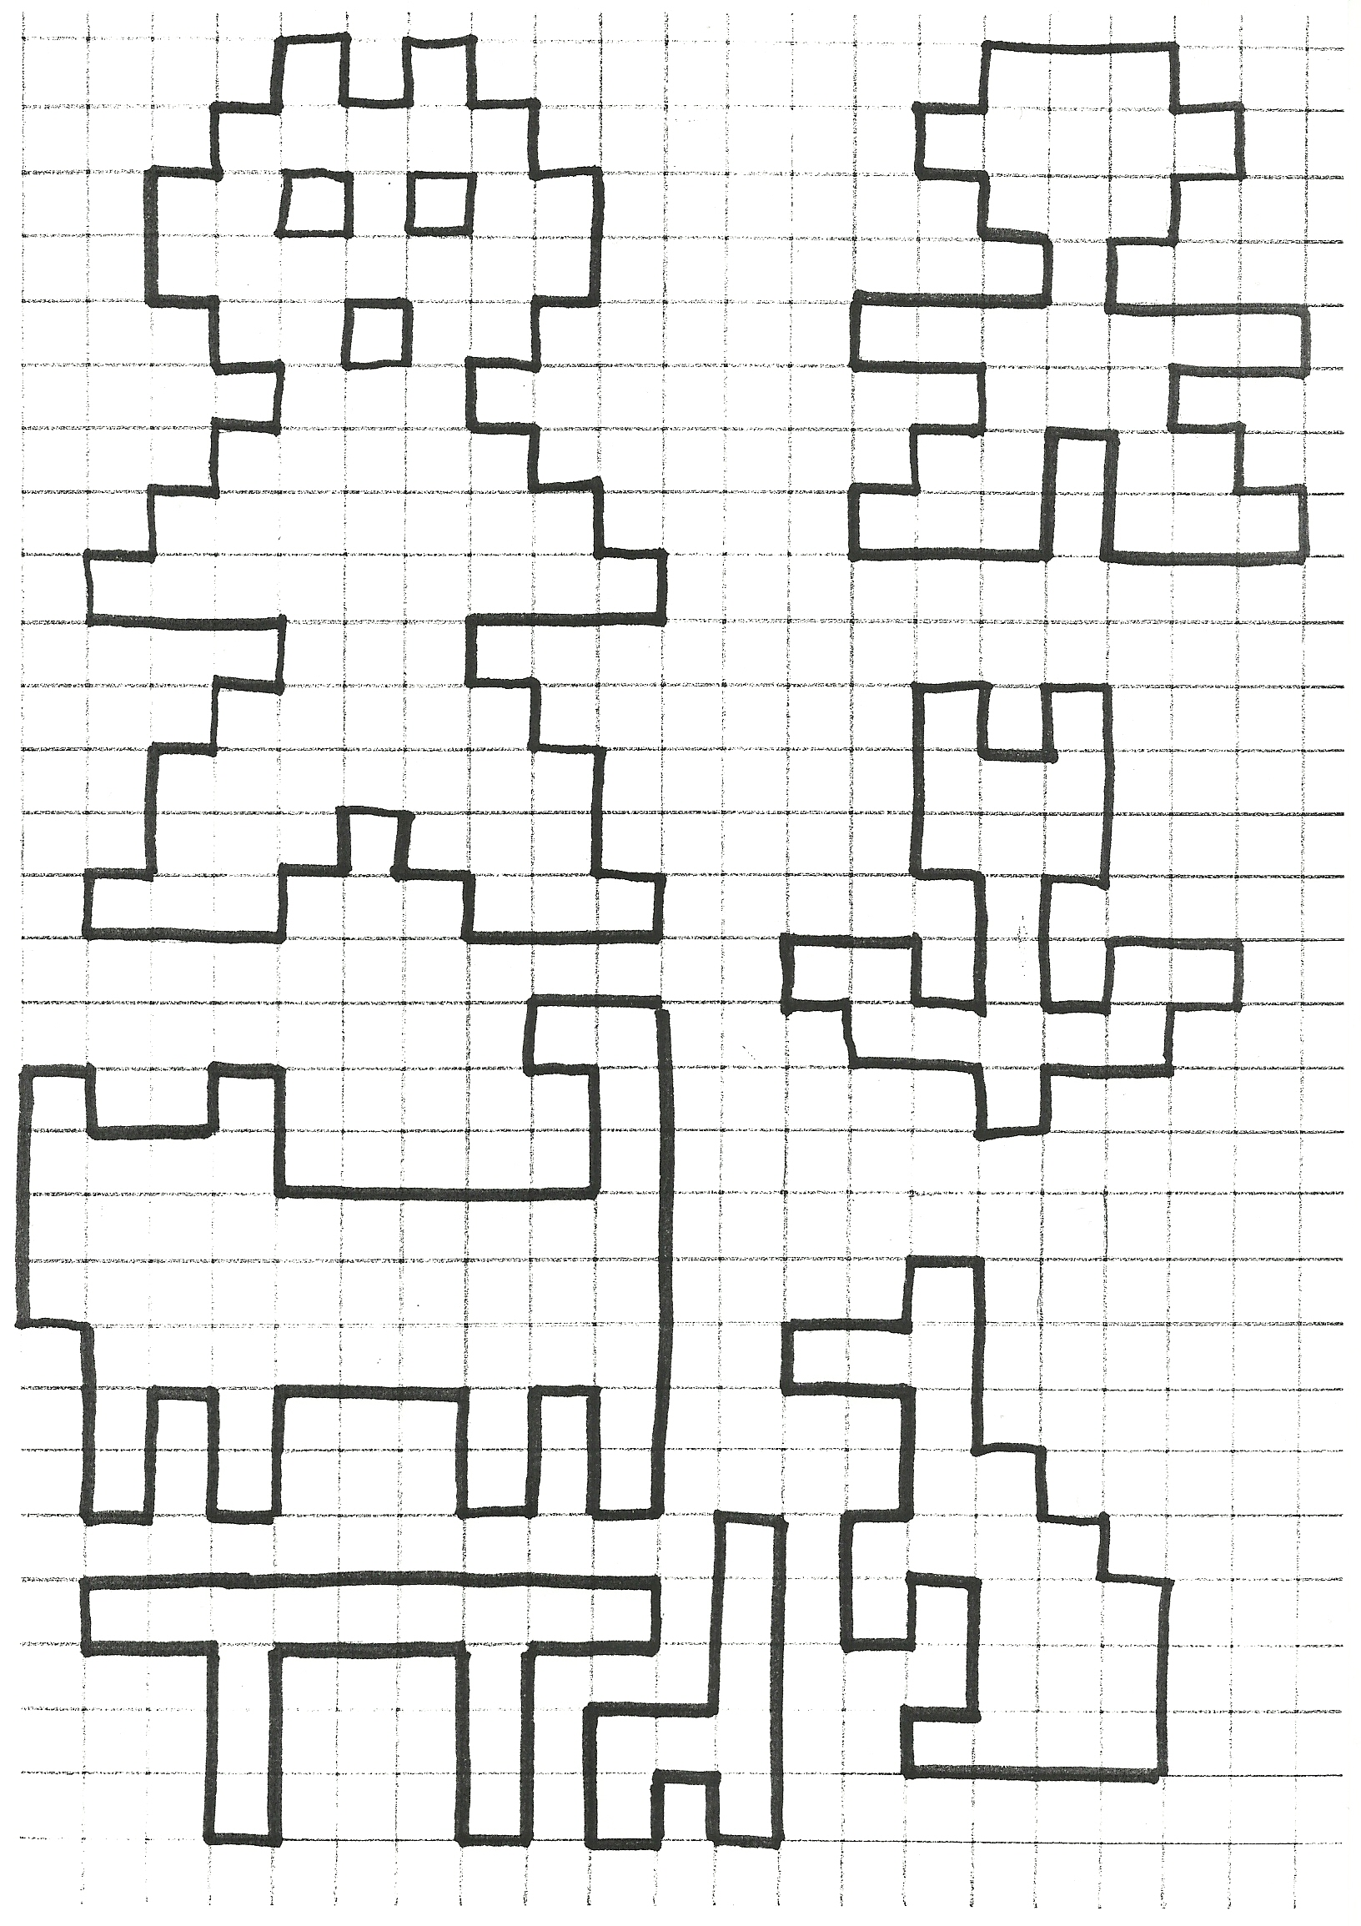

ОРИГАМИ

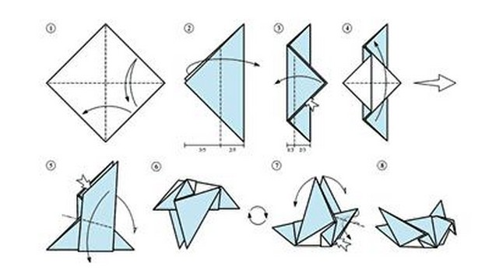

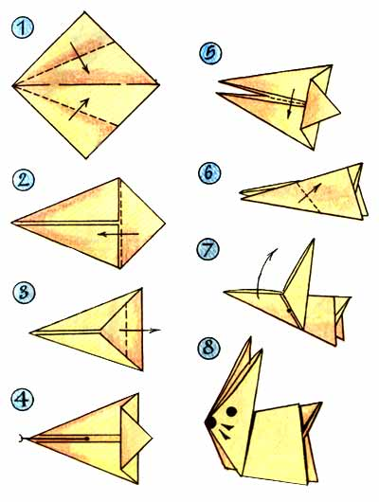

Заключение
Совмещение передовых педагогических технологий с высокой продуктивностью учебного процесса позволяют сохранить и укрепить уровень здоровья, развитие психической активности ребёнка, дают свободу познавательной деятельности помогают решать умственные упражнения и интеллектуальные задачи.
Данная программа развивает:
- двигательные и зрительные анализаторы;
- глазодвигательный аппарат;
- техническую сторону письма;
- мышление;
- память;
- внимание;
- способность к зрительному восприятию объекта;

Всё это играет большое значение для умения свободно общаться ,строить не подготовленные высказывания овладеть структурой устных высказываний различных типов и стилей речи.
В результате реализации данной программы создаются условия для укрепления физического, психического и эмоционального здоровья детей.

Список литературы:

- Алексеевская Н.А. Озорной карандаш – М.: Лист, 1998 г.
- Безруких М.М., Филлипова Т.А. ступеньки к школе. Тренируем пальчики. – М.: Дрофа, 2000.
- Гаврилина С.Е., Кутявина Н.Л., Топоркова И.Г., Щербина С.В. Развиваем руки – чтоб учиться и писать, и красиво рисовать. – Ярославль, 2000.
- Зиганов М.А. Учимся читать и считать: Готовим ребенка к школе. – М.: АСТ-ПРЕСС, 1997.

